**ЯМАЛО-НЕНЕЦКИЙ АВТОНОМНЫЙ ОКРУГ**

**ДЕПАРТАМЕНТ ОБРАЗОВАНИЯ МУНИЦИПАЛЬНОГО ОБРАЗОВАНИЯ**

**г. НОЯБРЬСК**

**Муниципальное бюджетное общеобразовательное учреждение**

**«Средняя общеобразовательная школа № 6»**

**муниципального образования город Ноябрьск**

**(МБОУ СОШ № 6)**

**Кейс упражнений по профилактики дислексии для обучающихся с тяжелыми нарушениями речи**



Подготовила:

учитель-логопед

МБОУ СОШ № 6

Гезик Елена Александровна

**Кейс упражнений по профилактики дислексии для**

**учащихся с тяжелыми нарушениями речи.**

В рамках кейса упражнений по профилактике дислексии для учащихся с тяжелыми нарушениями речи предлагается комплексная программа, включающая задания на развитие фонематического слуха, артикуляции и звукопроизношения, внимания и памяти, а также связи между звуками и буквами. Эти упражнения способствуют постепенному улучшению навыков чтения и снижению трудностей, с которыми сталкиваются обучающиеся с дислексией и нарушениями речи.

Упражнения на развитие фонематического слуха: использование звукобуквенного анализа и синтеза звуков является важным элементом для развития навыков грамотности. Например, игры, в которых дети должны определить, какой звук отсутствует в слове или в каком порядке следуют звуки в слове.

Упражнения на артикуляцию и звукопроизношение: работа над корректным звукопроизношением может способствовать улучшению речевых навыков и, как следствие, развитию навыков чтения и письма.

Визуальные упражнения на развитие внимания и памяти: использование различных игр и заданий, направленных на тренировку внимания и памяти, может помочь детям с тяжелыми нарушениями речи лучше концентрироваться и улучшить запоминание информации.

Игровые упражнения на формирование связи между звуками и буквами: использование игр и заданий, которые помогают детям понять соответствие между звуками и буквами, может способствовать формированию навыков чтения и письма.

Индивидуализированные упражнения с использованием ИКТ: использование интерактивных обучающих программ и приложений, специально адаптированных для детей с тяжелыми нарушениями речи, может быть эффективным средством для обучения и развития навыков чтения.

Комбинация различных упражнений и подходов к профилактике дислексии у детей с тяжелыми нарушениями речи может принести значительную пользу и помочь им успешно справиться с трудностями в обучении. Важно индивидуально подходить к каждому ребенку, учитывая его особенности и потребности.

В статье будут представлены три игры-упражнения, которые можно использовать для коррекции нарушений чтения и письма.

**Дислексия** – специфическое нарушение процесса чтения. Она может проявляться в неразличении смысла прочитанного текста, в трудности усвоения и запоминания букв и звуков, замене букв при чтении, в изменении падежных окончаний и т.д.

Профилактика и раннее начало **коррекции** **дислексии** позволяет устранить патологию или, как минимум, помогает ребенку успешно справляться с ее проявлениями.

**Упражнения**

1. Чтение пар слов, отличающихся одной буквой:

|  |  |
| --- | --- |
| козы – косы  трава – травы | ветер – вечер  взбежал – вбежал |

1. «Найди лишнее слово»

(Быстрое чтение и запись слов, отличающихся одной буквой)

|  |  |
| --- | --- |
| Шляпа шляпа шляпы шляпа  Стол столб стол стол  Дом дом дом ком | Лапа лапа лапа липа  Попал пропал попал попал  Мишка Мишка Миска Мишка |

Галка палка палка палка

ПРЯМО ПРЯМО ПРЯМО КРИВО ПРЯМО

1. Чтение цепочек слов, близких графическому облику:

вслух – глух – слух вьют – вьюн – вьюга

1. Чтение цепочек родственных слов:

вода – водный – подводный лес – лесной – лесник - подлесок

1. Чтение слов, в которых парные по твердости – мягкости фонемы выполняют смыслоразделительную функцию:

ест – есть галка – галька угол – уголь

1. Чтение по слогам и уточнение значения трудных слов перед чтением всего текста.

Раз – ли – ва – лось разливалось

Пу –те -шест–во–вать путешествовать

За – швы – ря - ли зашвыряли

1. Чтение слов, в которых минимальные единицы чтения были напечатаны разным шрифтом:

|  |  |
| --- | --- |
| поСКАкаЛи  взлеТЕЛ | БРЫЗгаЛИ  ПРОкриЧАли |

2

Антиципация

Возможно, вы замечали за собой при чтении, что многие слова, которые вы читаете, вы не дочитываете до конца, догадываясь, что же это за слово по содержанию. Такой прием, используемый для дальнейшего осмысления текста, называется антиципацией, или предвосхищением, по-другому - смысловой догадкой.

Это психический процесс ориентации на предвидимое будущее. Он основан на знании логики развития событий и значительно убыстряет чтение. Большая часть читателей со стажем использует этот прием.

В тоже время, если у ребенка не развито умение догадываться по смыслу, ему будет необходимо каждый раз дочитывать каждое слово до конца, чтобы осмыслить фразу, осознать содержание прочитанного.

Упражнения, направленные на развитие навыка антиципации

1. Чтение с пропущенными окончаниями.

*Котёнок Васька сидел на по… возле комода и ло… мух. А на комо…, на самом краю, лежа… шляпа. И вот кот Вась… уви…, что одна му… села на шля…. Он как подпрыгнет – и уцепился когтями за шля…. Шляпа соскользну… с комо…, Васька сорвался и как полетит на пол! А шля… - бух! – и накрыла его сверху.*

*А в комнате сидели Володя и Вадик. Они раскрашива... картинки и не виде…, как кот Вась… попал под шля…. Они только услыша…, как позади что-то плюхнулось- упало на пол.*

1. Доскажи строчку.

Ло – ло – ло – как на улице … (светло)

Ул – ул- ул – у меня сломался … (стул)

Мама Милу мыла мылом, Мила мыло не … (любила).

1. Занимательные модели.- е- (мел, сел, лес) е - - (еда, ели, ела) е - - - (енот, езда, ерши) -е - - (леса, село, пела)
2. Слова-невидимки

Я толстый и большой. С - - -

Я там, где боль. Я – ах, я – ой! С - - -

На мне кузнечики звенят. С - - А я - конечный результат. И - - -

(слон, стон, стог, итог)

1. «Чтение наоборот» по словам.

Написанное причитывается таким образом, что последнее слово оказывается первым, и т.д.

1. «Поиск смысловых несуразностей».

Детям предлагается специально подготовленный текст, в котором наряду с обычными, правильными предложениями встречаются такие, которые содержат смысловые ошибки, делающие нелепым описание. Например: «Дети не промокли под ливнем, потому что спрятались под телеграфным столбом».

1. «Чтение текста через слово».

Читать нужно не как обычно, а перескакивая через слово. Это вносит разнообразие в упражнения. Дети с большим желанием его выполняют.

1. Чтение с помощью «Решетки».

Тренировка чтения текстов начинается с решетки. Она накладывается горизонтально на читаемую часть страницы и постепенно сдвигается вниз. При наложении решетки на текст перекрываются некоторые участки текста. Обучаемые, воспринимая видимые в окошках элементы текстов, должны мысленно восполнять перекрытые перепонками участки строки, восстанавливая смысл.

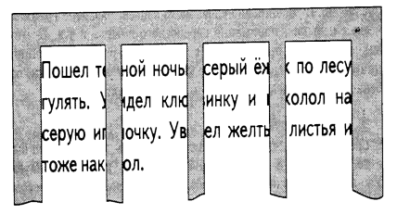

Тренировка чтения с решеткой продолжается не более 5 минут и сменяется чтением без решетки в течение 2-3 минут.

# Упражнения

1. Артикуляция гласных, согласных, сочетаний гласных и согласных.

Эти упражнения развивают подвижность речевого аппарата.

АОУЫИЭ, АЫОУЭИ, ОУАЭИЫ...

(Изменяйте сами последовательность гласных, следите за четкостью произношения). з-с-ж, ш-ж-с, с-ч-щ...

С-Ж-З-Ш, Б-Д-П-Т, Г-Ж-К-Ш...

Ба - бя бо - бё бу - бю бэ – бе бы - би

За - зя зо - зё зу - зю зэ - зе зы - зи

Фа - фя фо - фё фу - фю фы – фи фэ - фе

Ла - ля ло - лё лу - лю лы – ли лэ - ле

1. Чтение скороговорок.

Секрет скороговорки в том, что в ней встречаются слова, сходные по звучанию, но разные по смыслу. В словах ритмически повторяются звуки, слоги.

Утром присев на пригорке,

Учат сороки скороговорки.

Кар-р-р! Картошка, картонка, карета, картуз.

Кар-р-р! Карниз, карамель, карапуз.

Вез на горку Саня за собою сани.

Ехал с горки Саня, а на Сане сани.

Шел Егор через двор

С топором чинить забор.

1. Для развития правильного произношения, совершенствования навыка чтения используем работу со структурными слоговыми таблицами.

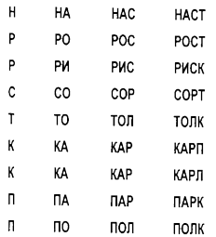

1. Иногда беглость чтения не может быть сформирована из-за отрывистого чтения.

В таком случае надо поработать над плавностью чтения. Для работы над плавным чтением используются таблицы следующего вида:

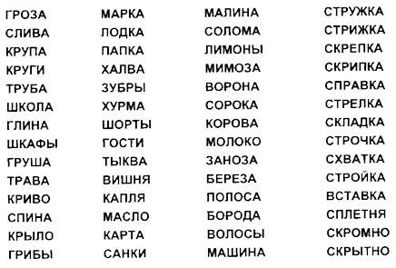

# Неправильное дыхание

Для формирования навыка владения дыханием и голосом предлагаем следующие упражнения

«Задуйте свечу»

Сделайте глубокий вдох и разом выдохните весь воздух. Задуйте одну большую свечку. Представьте, что на руке стоят три свечки. Сделайте глубокий вдох и выдохните тремя порциями. Задуйте каждую свечу. Представьте, что перед вами именинный пирог. На нем много маленьких свечек. Сделайте глубокий вдох и постарайтесь задуть как можно больше маленьких свечек, сделав максимальное количество коротких выдохов.

«Побрызгайте белье водой» (в один прием, три, пять)

Глубокий вдох и имитация разбрызгивания воды на белье.

«Сдерживание дыхания»

Дети ставят полоски бумаги на уровне губ, набирают побольше воздуха и начинают выдыхать потихоньку так, чтобы полоска бумаги не шевелилась.

«В цветочном магазине»

Представьте, что вы пришли в магазин цветов и почувствовали восхитительный аромат цветущих растений. Сделайте шумный вдох носом и выдох ртом (2-3 раза).

«Выдох со счетом»

Сделайте глубокий вдох, на выдохе громко считайте до тех пор, пока не кончится воздух.

Использование скороговорки (хором):

Как на горке, на пригорке

Стоят 33 Егорки (глубокий вдох)

Раз Егорка, два Егорка ... (и т.д. до полного выдоха).

Необходимо отметить, что уже через несколько занятий воздуха хватает на большее количество Егорок.

«Медвежата»

Представьте, что вы маленькие медвежата и просите у мамы-медведицы кушать. Слова нужно произносить протяжно, баском, четко произнося [м].

Мам, меду б нам, Мам, молока бы нам.

«В лифте»

Представьте, что мы едем в лифте и объявляем этажи. Чем выше этаж, тем выше голос, и наоборот. Едем сначала с первого на девятый, а потом вниз.

# Малое поле зрения

Поле зрения – участок текста, чётко воспринимаемый глазами при одной фиксации.

Малое поле зрения – большой недостаток у многих читателей. Так как у детей поле зрения мало, их глаза делают много фиксаций. Необходимо расширить поле зрения, чтобы взгляд фиксировал не 1-3 буквы, а целое слово или несколько слов.

Упражнения, помогающие расширить поле зрения

1. На решение этой задачи направлено упражнение «Пирамида».

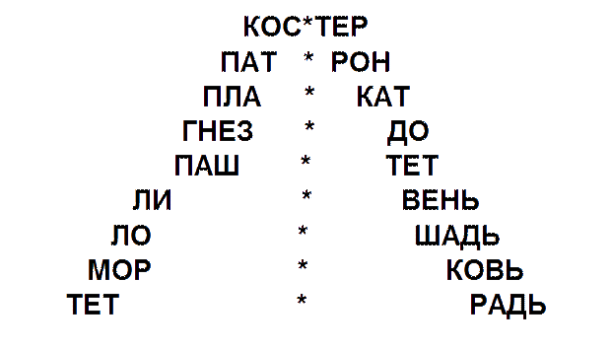

Глядя в центр на точку и не двигая глазами по горизонтали, надо постараться одновременно увидеть два слога одного слова. Опуститься на следующую строчку и т.д. Найти предельную строчку, которую ребенок видит, не двигая глазами. Опять начать с первой строчки, каждый раз опускаясь на одну строчку ниже. Если ребёнку трудно, можно прочитать слово по слогам, а затем, глядя в точку, увидеть это слово одномоментно.

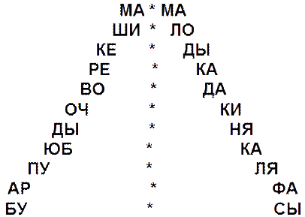

Психологи убедительно доказали, что размер оперативного поля, с которого происходит съем информации, зависит от обучения. Значительно расширяют поле зрения широко известные у психологов цифровые таблицы Шульте. Но при работе с ними глаза читающего движутся скачкообразно. А для расширения поля зрения необходима фиксация глаз в одном центре.

Расположив в центре зеленую точку или вопросительный знак, можно успешно применять таблицы на практике. При работе с этими таблицами необходимо волевое усилие. Взгляд обязательно фиксируется на зеленой точке в центре таблицы. Ставится задача видеть всю таблицу целиком. Взрослый называет букву, ребёнок должен найти её, не отрывая взгляда от центра.

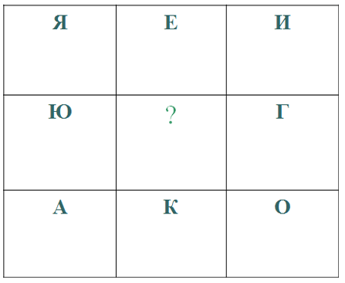

Чтение первого и последнего слогов на строке.

Барсучий нос (отрывок)

К. Паустовский

… Через полчаса зверь высунул из травы мокрый черный нос, похожий на свиной пятачок, нос долго нюхал воздух и дро жал от жадности…

«Словесная пирамида»

Пирамиду строим из слов произведения, которое читаем.

Читаем слова в разном темпе:

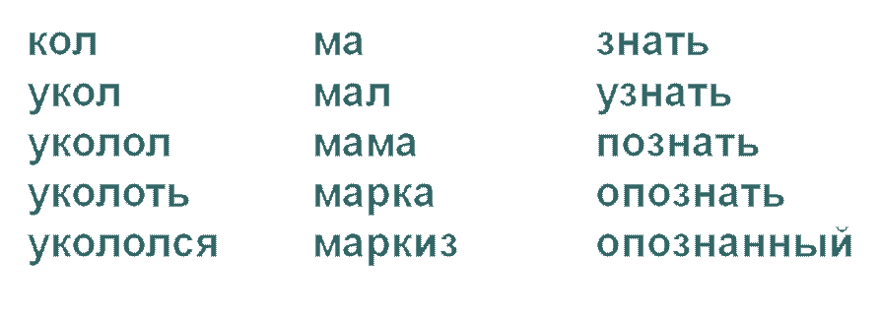

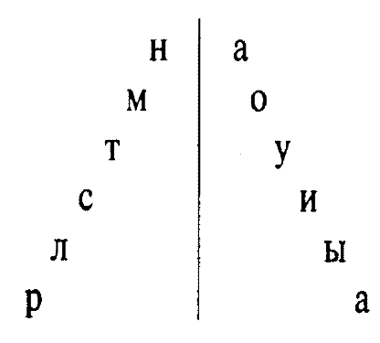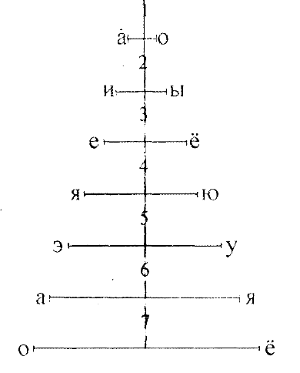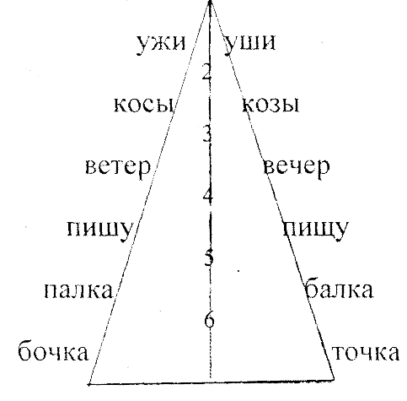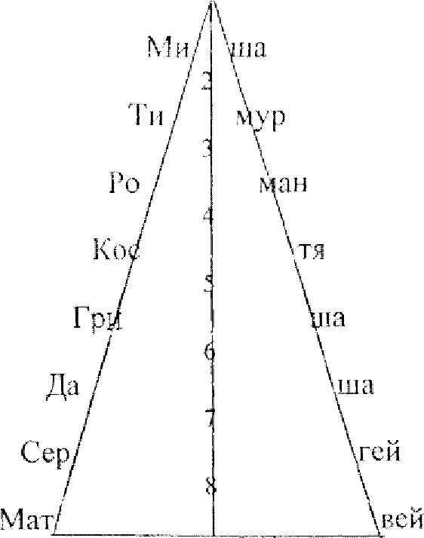

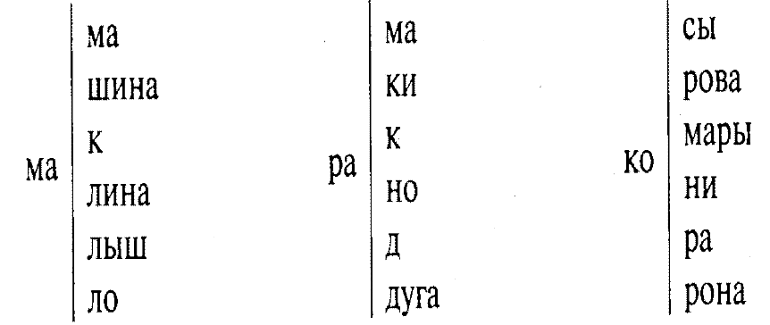

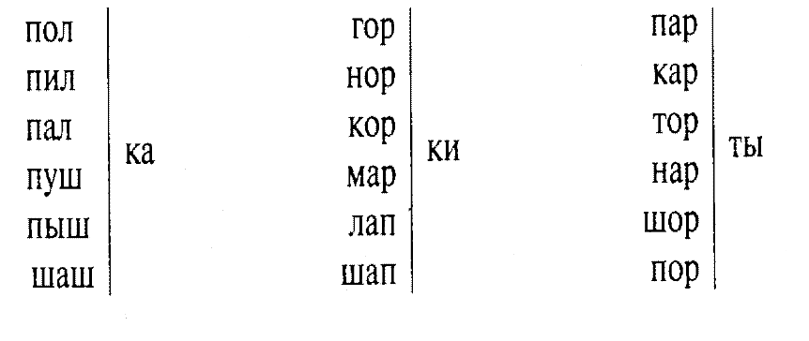

Чтение «БРОСОК-ЗАСЕЧКА»

Дети кладут руки на колени и начинают читать текст вслух по команде «Бросок». Когда раздаётся команда «Засечка», дети отрывают голову от книги, закрывают глаза и несколько секунд отдыхают, руки на коленях. По команде «Бросок», дети должны отыскать глазами то место, где остановились и продолжить чтение вслух.

Уровень организации внимания

*«Внимание есть именно та дверь, через которую проходит все, что только входит в душу человека из внешнего мира».*

К. Д. Ушинский

Роль внимания при чтении так же велика, как и в других видах человеческой деятельности. Очень часто внимание младшего школьника рассеивается, он не может сконцентрировать, сосредоточить внимание.

Свойства внимания

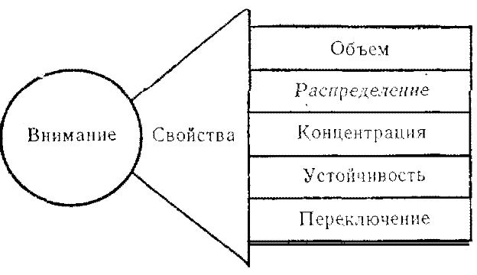

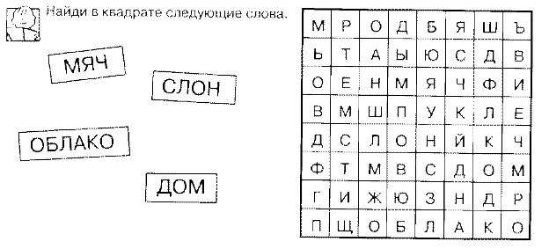

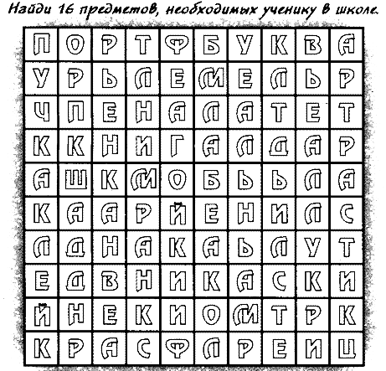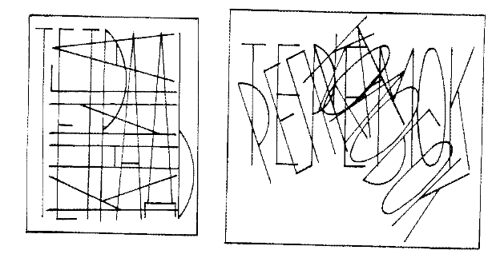

Задание: Найди среди букв слова и подчеркни их.

Оасолнцетиоьстолпои Киноыаелмухаорлфсыропрмама рпмашина

Задание: Прочитай предложение, в котором все слова написаны слитно. Раздели предложение на слова.

СЕГОДНЯНАУРОКЕЧТЕНИЯ

МЫБУДЕМЗНАКОМИТЬСЯС

ПРОИЗВЕДЕНИЯМИ

КОРНЕЯИВАНОВИЧАЧУКОВСКОГО

Задание: Сравните две таблицы. Выпишите буквы из правой таблицы в соответствии со следованием чисел в левой. Объясните смысл пословицы, которая у вас получится при правильном ответе.

У страха глаза велики.

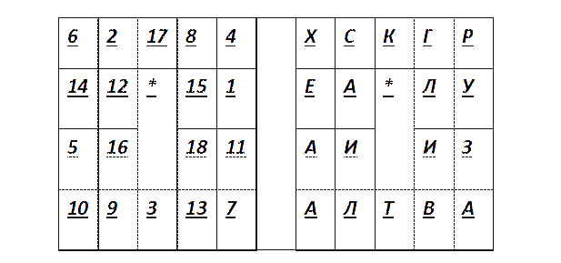

Упражнение «Клетчатая таблица»

I этап Рассмотреть таблицу и найти вcе числа чёрного цвета от 1 до 12

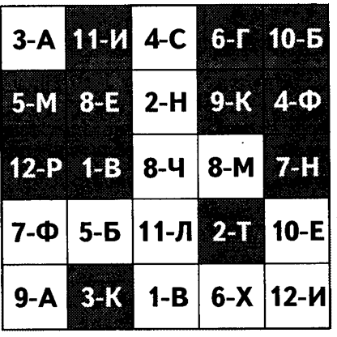

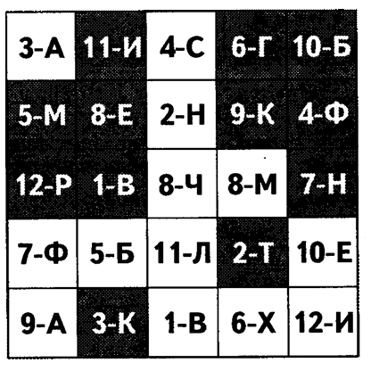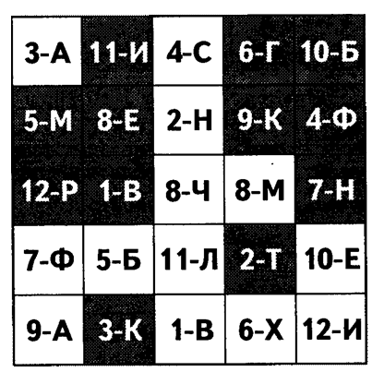

# Объём внимания

Это упражнение проводится коллективно, чтобы ребёнку было с кем соревноваться.

По сигналу «Внимание» показать карточку (см. образец), но не более, чем на 2 сек. Ребёнок должен прочесть предъявляемый материал и записать его.

По мере тренировок увеличивать объём материала.

Бессмысленные слова, содержащие от 3 до 9 согласных букв, например:

Д П В

Р Б В Л

Ж К П Р Ч

К П Т Н С Д

Б М Д Р К Л Ф

С Т П Ц Г В Д К

М В П К Ш Л Ч Б С

Предложения, Содержащие от 5 до 16 букв, например:

Я бегу.

Дай мне.

Дым идёт.

Двор чист.

Что делать?

Ученье - свет.

Я плыву.

Птица поёт

**Концентрация внимания**

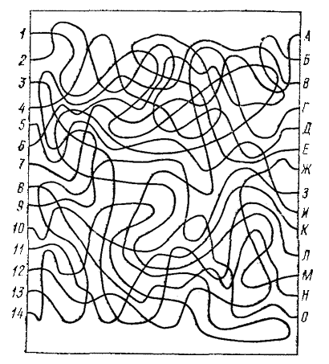

Задание: Постарайся без ошибок переписать следующие строки:

Аммадама реберге ассамаса

Гесклалла ессанессас

Еналсстаде енадслат етальтаррс

Усогката лиммодорра клатимор

Определить и развивать объём и концентрацию внимания позволяют корректурные пробы

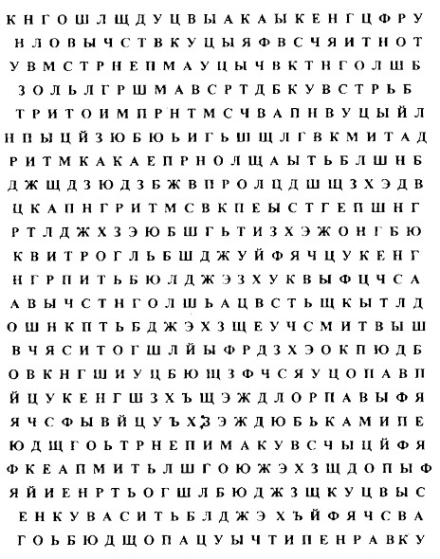

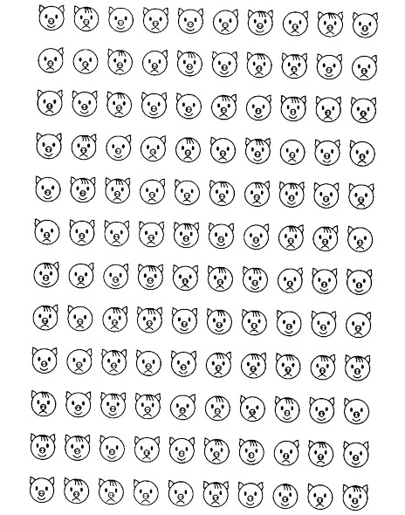

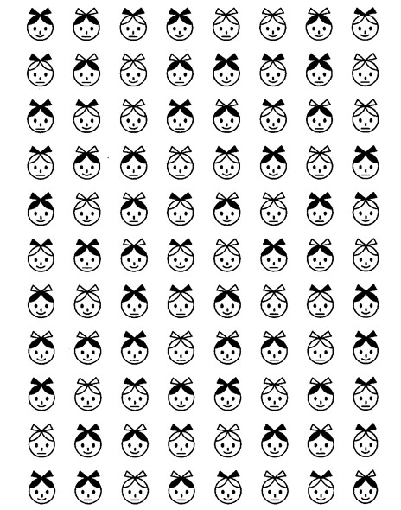

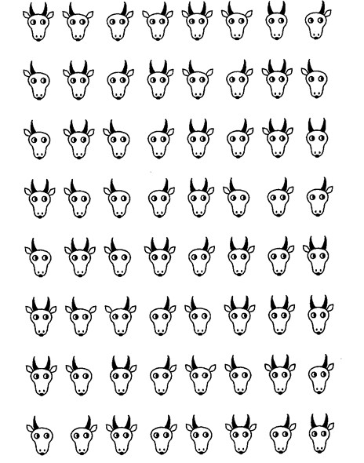

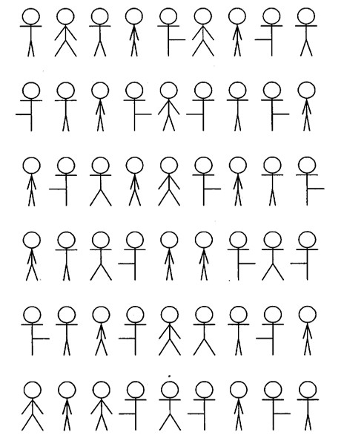

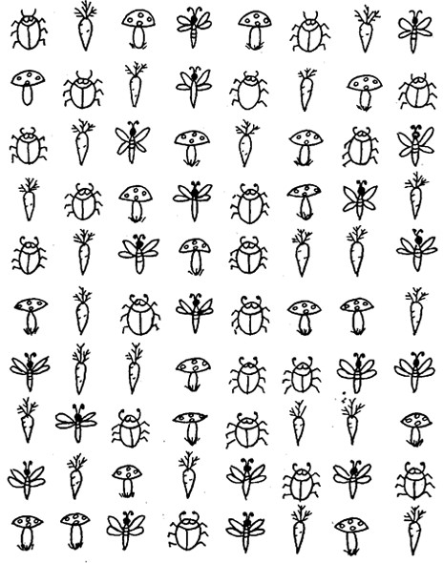

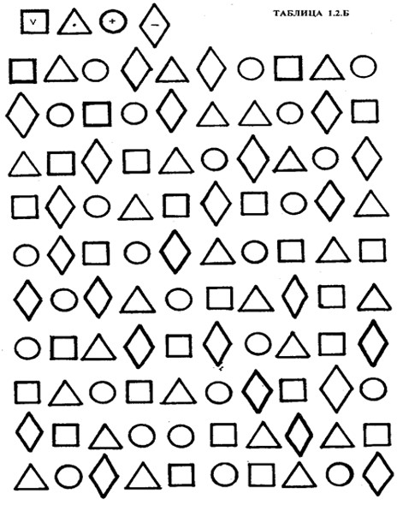

# Развитие оперативной памяти

Развитие техники чтения тормозится из-за слаборазвитой оперативной памяти.

Что это значит?

Часто можно наблюдать такую картину. Ребенок читает предложение, состоящее из 6-8 слов. Дочитав до третьего – четвертого слова – забыл первое слово. Поэтому он не может увязать все слова воедино. Необходимо в этом случае поработать над оперативной памятью.

Делается это с помощью зрительных диктантов.

В каждом из 18 диктантов имеются шесть предложений. Особенность их такова: если первое предложение содержит всего два слова – “Тает снег” и 8 букв, то последнее предложение восемнадцатого набора состоит уже из 46 букв. Наращивание длины предложения происходит постепенно, по одной - две буквы. Время работы со всеми наборами составляет примерно 2 месяца.

**Как лучше проводить зрительные диктанты?**

Выписываются шесть предложений одного из наборов и закрываются листом бумаги. После того, как одно из предложений высвечено, т.е. лист бумаги подвинут вниз, ребёнок в течение определенного времени (время указано для каждого предложения) читает молча это предложение и старается запомнить. По истечении времени предложение стирается и предлагается записать его в тетради.

Затем следует экспозиция, чтение и запоминание второго предложения. После того, как оно стерто, снова следует записать его в ученических тетрадях.

На шесть предложений обычно уходит от 5 до 8 минут времени.

Итак, в среднем на один набор уходит по три дня. Восемнадцать наборов – 54 дня, около двух месяцев. За два месяца можно развить оперативную память, но при условии, что зрительные диктанты должны писаться ежедневно, если писать с перерывами – это уже ничего не дает.

Примеры наборов предложений (диктанты Федоренко)

1. На полях выращивают картофель, свеклу, морковь, лук.
2. Каждый день тысячи людей въезжают в новые квартиры
3. Занятия спортом помогают людям сохранить здоровье.
4. По лесной заросшей тропе идет группа туристов.
5. Мальчик подошел к окну и увидел за рощей строящийся дом.
6. Россия живет в мире и дружбе с другими народами.

Развитие оперативной памяти

Разновидностью зрительных диктантов является следующее упражнение:

Предложение на доске:

Наташа отдала Свете одну вафлю.

* Прочитайте и запомните предложение.
* Первые буквы всех слов вставьте по порядку в таблицу.
* Назовите автора, чьё произведение мы будем изучать на уроке.

Использование в практике этой системы упражнений способствует совершенствованию техники чтения:

* увеличивается объём зрительных и слуховых восприятий, а также угла зрения;

–вырабатывается навык антиципаций;

* формируется устойчивость внимания;
* не имеют место регрессии;
* увеличивается словарный запас;– развивается артикуляционный аппарат.

Сформированность техники чтения влияет на:

* общее развитие речи - учащиеся в своей речи используют чаще распространённые предложения, эпитеты, сравнения;
* повышение качества успеваемости;
* сохранение качественной успеваемости при переходе на вторую ступень.

Предложенные упражнения способствуют преодолению проблем и совершенствованию технической стороны процесса чтения, что в свою очередь будет полезно ребенку на пути обучения.

*Используемая литература:*

"Дислексия: диагностика и коррекция" Автор: М.К. Иванова.

"Дислексия: современное состояние проблемы" Автор: Н.И. Воробьева.

"Развитие речи у детей с нарушениями в процессе обучения" Автор: И.И. Иванченко.

"Профилактика дислексии: подходы и методы" Журнал: "Психология обучения".

"Дислексия у детей: особенности диагностики и коррекции" Журнал: "Дефектология".

Исследования научно-педагогических центров и институтов, занимающихся проблемами дислексии и нарушений речи.

Специализированные веб-сайты и порталы, посвященные проблемам дислексии и обучения детей с нарушениями речи.

Используя перечисленные источники, вы сможете более глубоко изучить тему профилактики дислексии и подготовить качественный материал для разработки учебных программ и упражнений для детей с тяжелыми нарушениями речи.